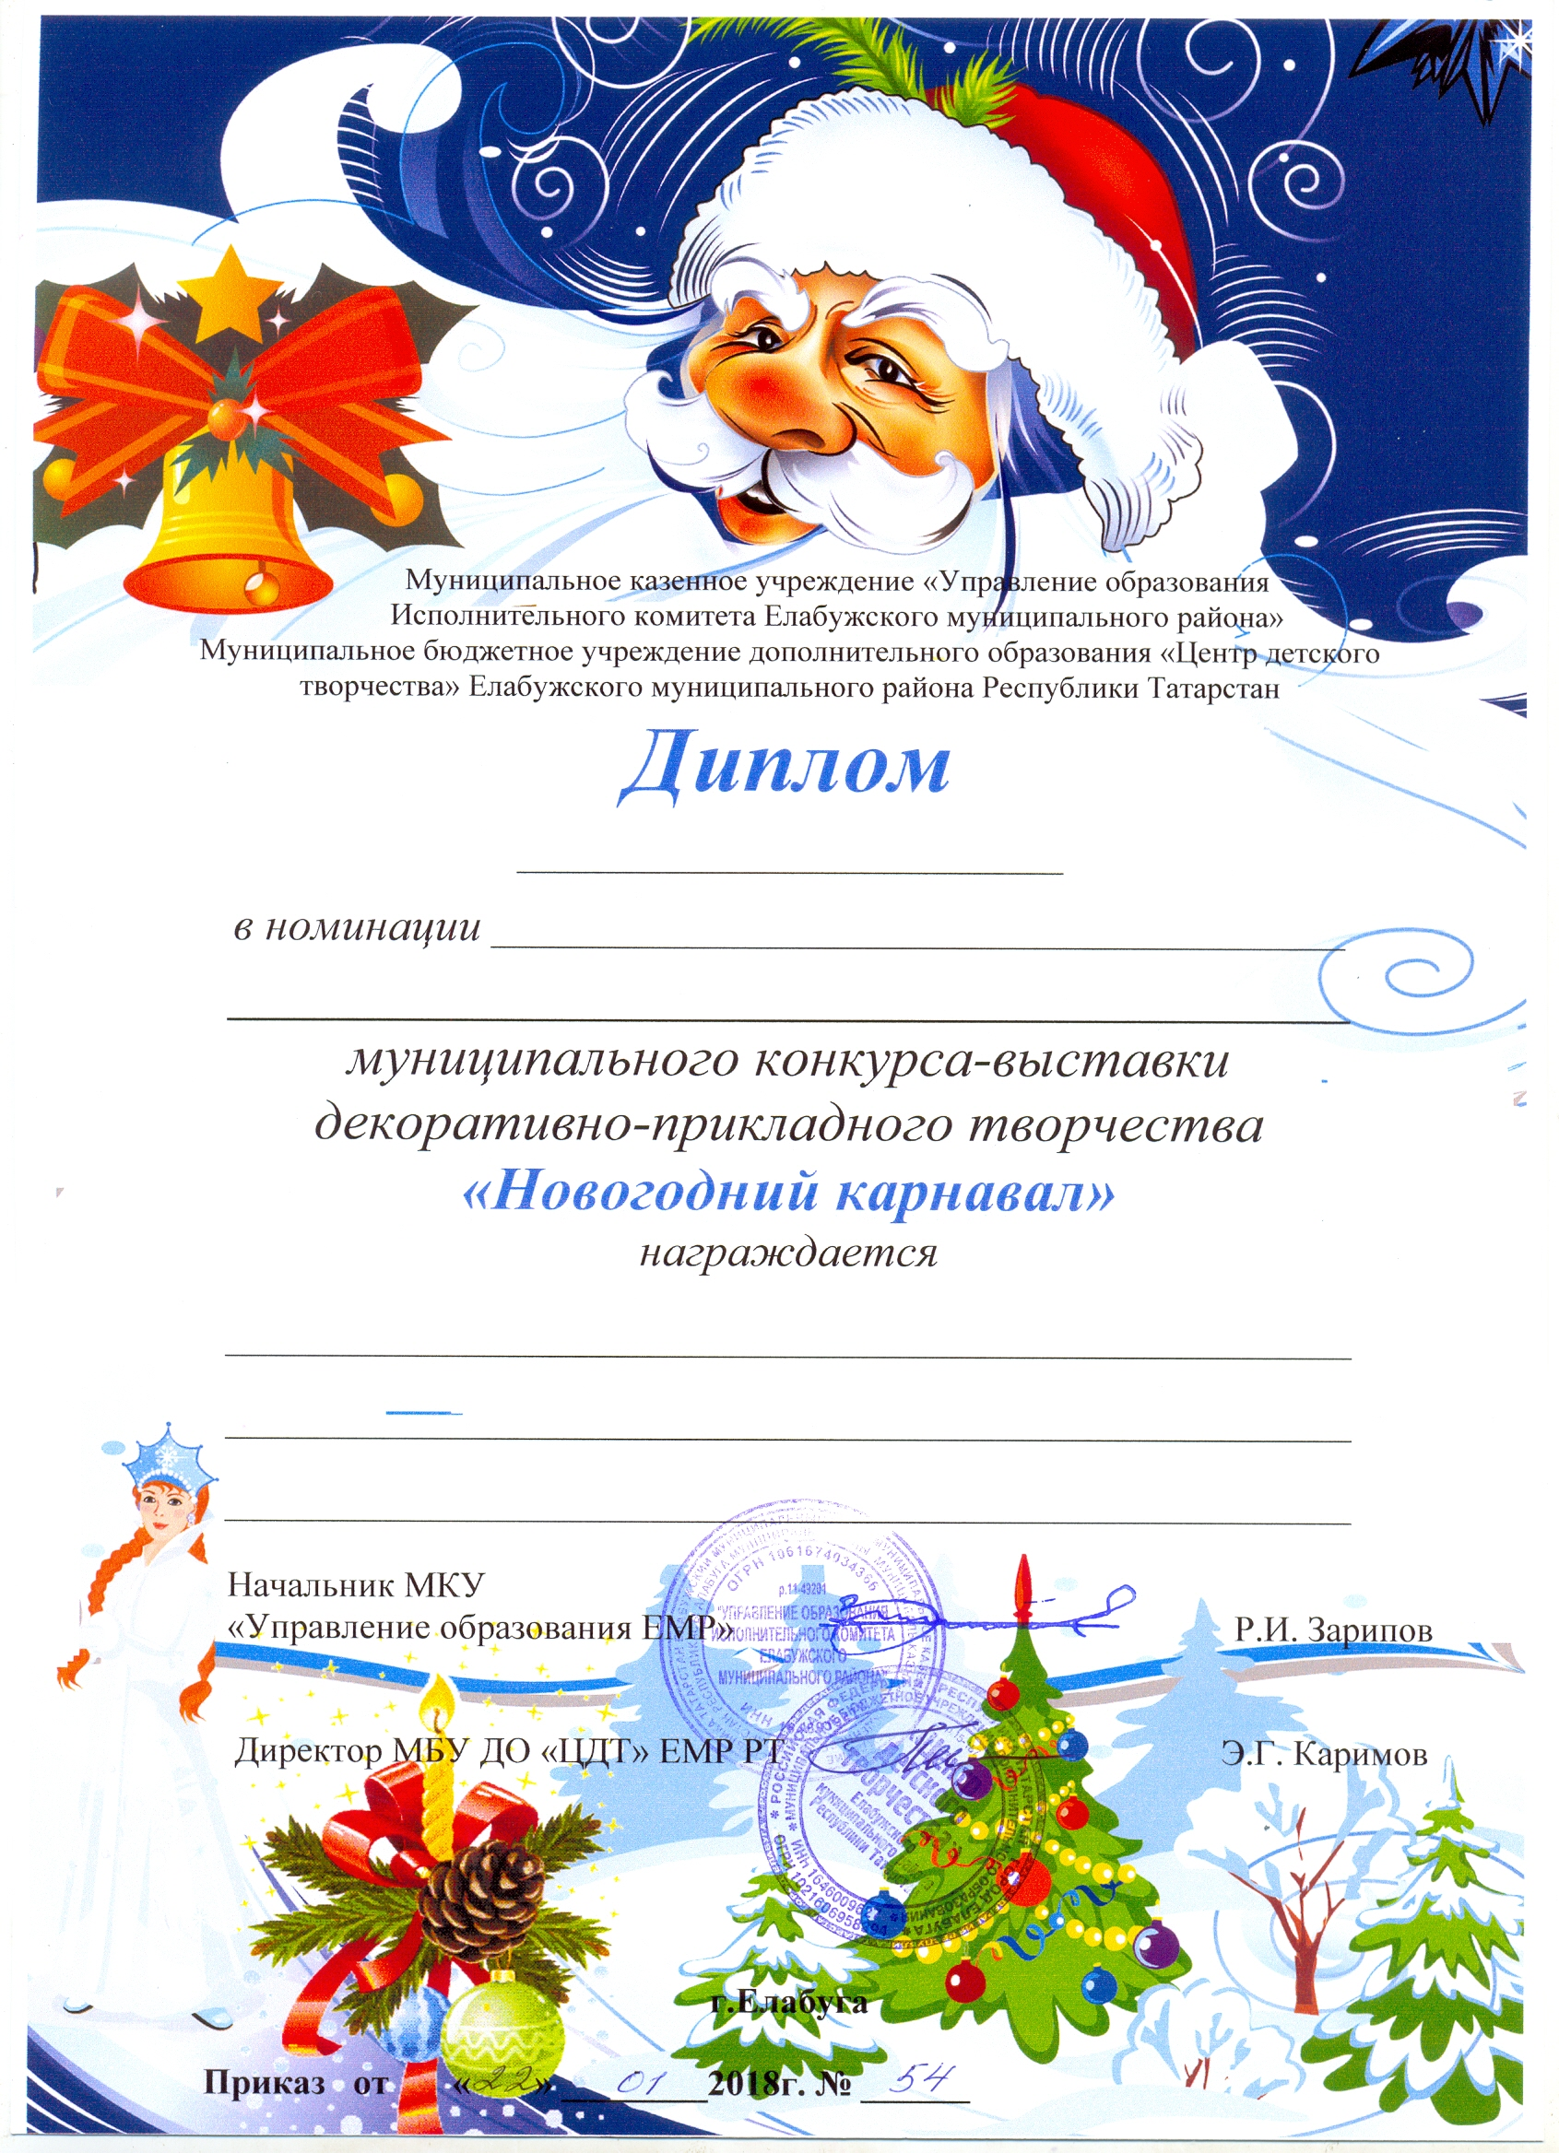

III степени
«Маска»

Копцева Милена
МБУ ДО «ЦЭВД» ЕМР РТ
Руководитель: Копцева Е.А.

